VENDIM

Nr. 792, datë 9.11.2016

PËR DHËNIEN E MIRATIMIT PËR NDËRTIMIN DHE SHFRYTËZIMIN E IMPIANTIT ME RIKUPERIM TË ENERGJISË NGA TRAJTIMI I MBETJEVE URBANE, NË QYTETIN E ELBASANIT, SHOQËRISË “ALBTEK ENERGY” SHPK

Në mbështetje të nenit 100 të Kushtetutës dhe të pikës 1, të nenit 49, të ligjit nr. 43/2015, “Për sektorin e energjisë elektrike”, me propozimin e ministrit të Energjisë dhe Industrisë, Këshilli i Ministrave

VENDOSI:

1. Dhënien e miratimit për ndërtimin dhe shfrytëzimin e impiantit me rikuperim të energjisë nga trajtimi i mbetjeve urbane, në qytetin e Elbasanit, shoqërisë “Albtek Energy” sh.p.k., sipas dokumentit që i bashkëlidhet këtij vendimi.
2. Ngarkohet Ministria e Energjisë dhe Industrisë për zbatimin e këtij vendimi.
Ky vendim hyn në fuqi menjëherë dhe botohet në Fletoren Zyrtare.

ZËVENDËSKRYEMINISTRI
Niko Peleshi

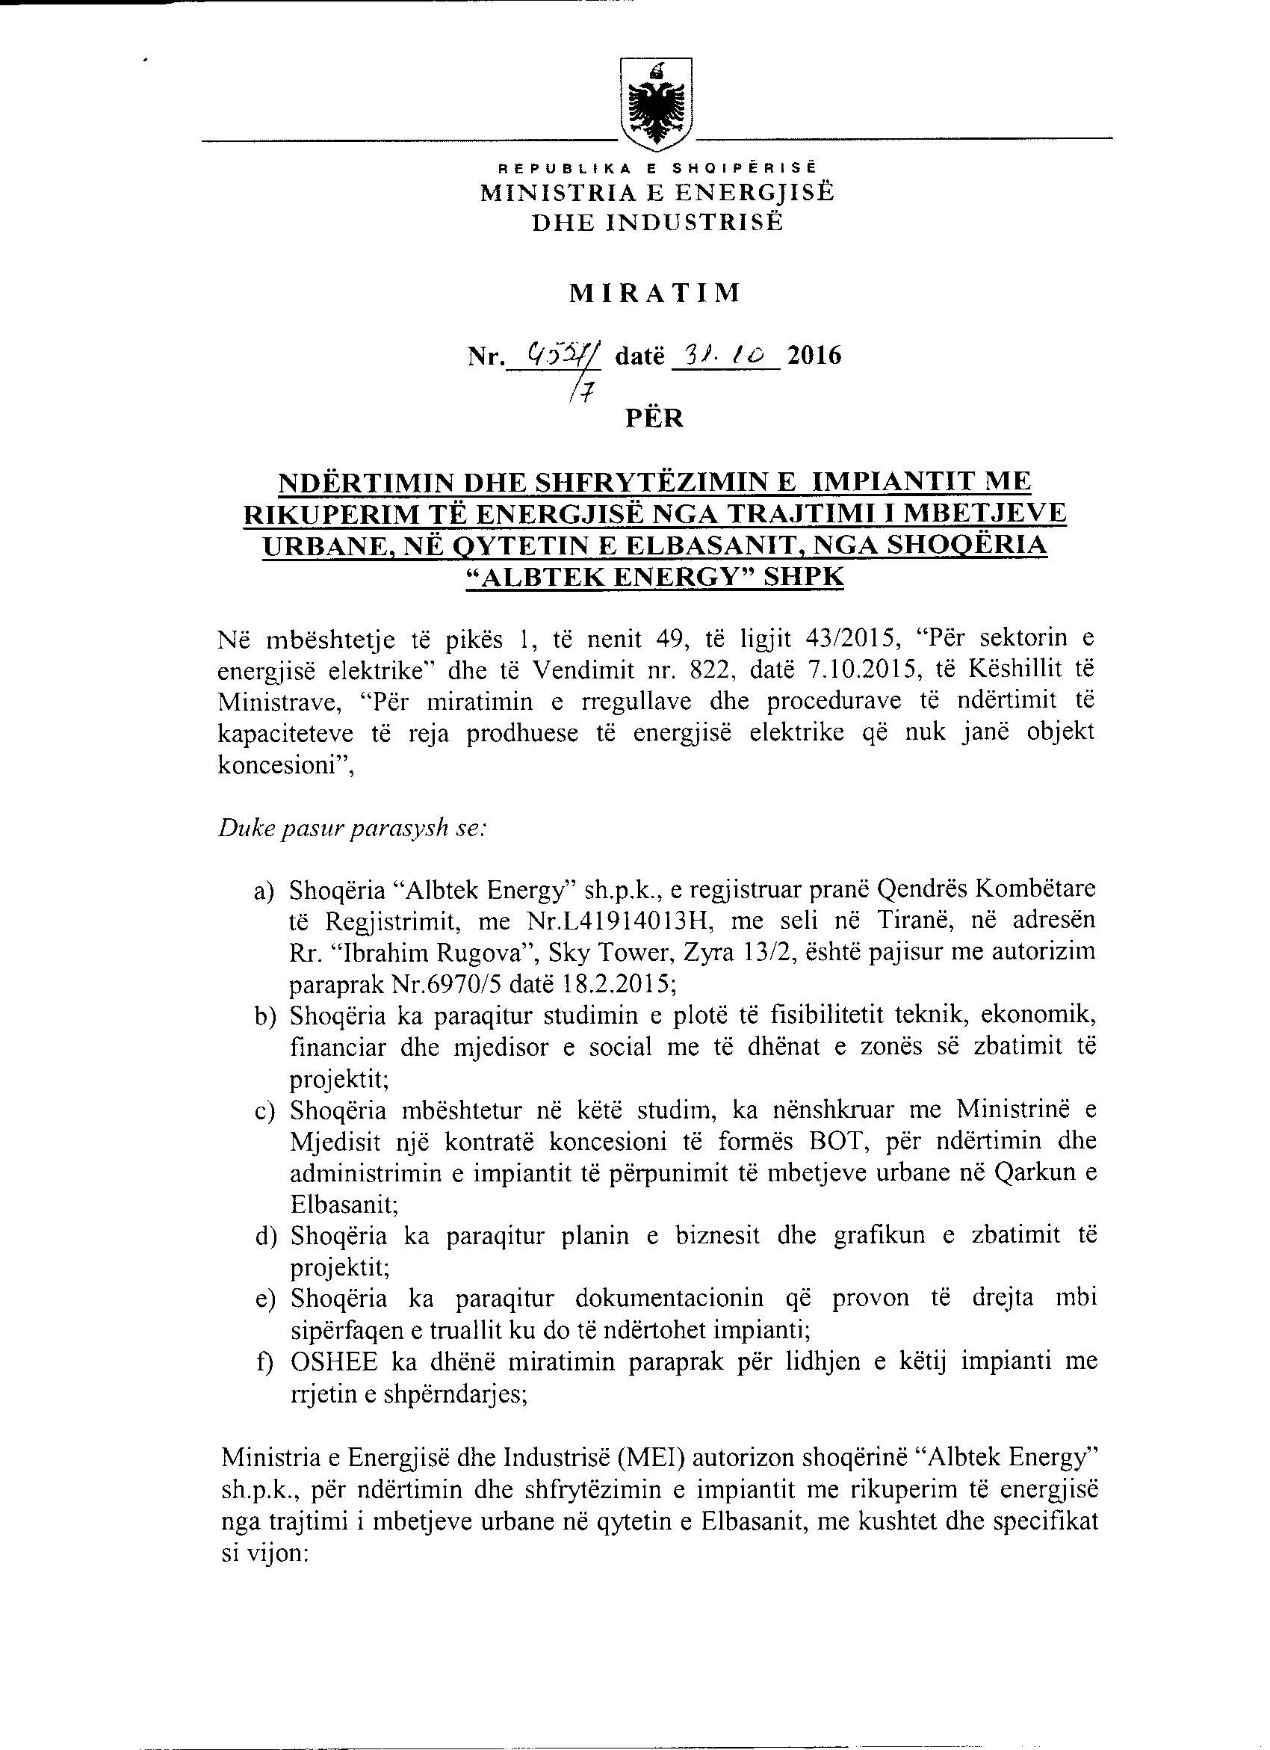

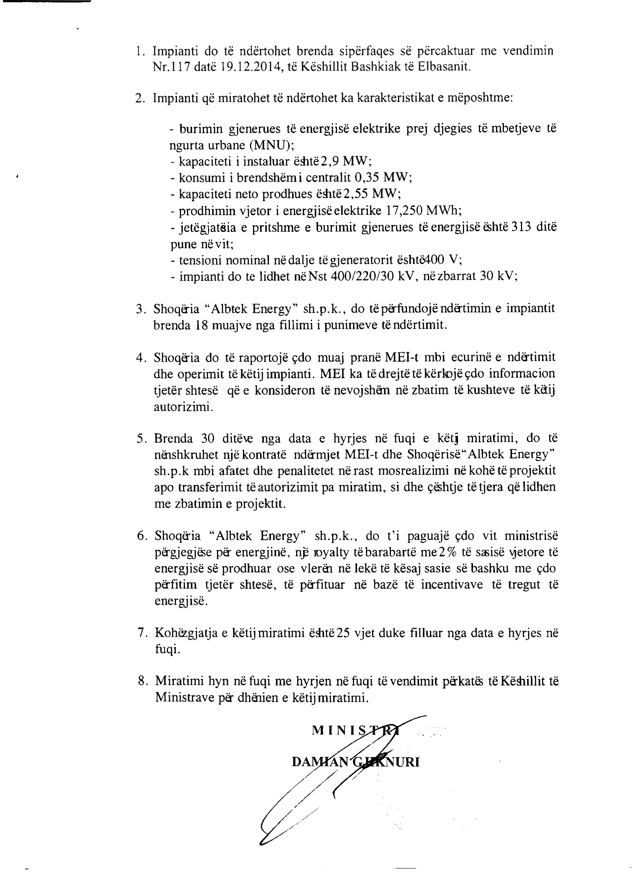

MINISTRI

Damian Gjiknuri

